https://www.youtube.com/watch?v=FX3rSjzaqM4&feature=youtu.be 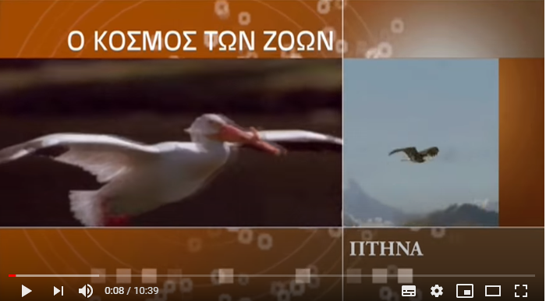
Τα παιδιά βλέπουν το βίντεο και μαθαίνουν τα μυστικά του θαυμαστού κόσμου των πολιών.
1) Αντιστοιχίζουμε εικόνα με λέξη
Πατήστε επάνω στον σύνδεσμο . Όταν ανοίξει το φύλλο εργασίας αντιστοιχίζουμε εικόνα με λέξη, τραβώντας γραμμές με το μολύβι που θα εμφανιστεί
https://www.liveworksheets.com/ov546429si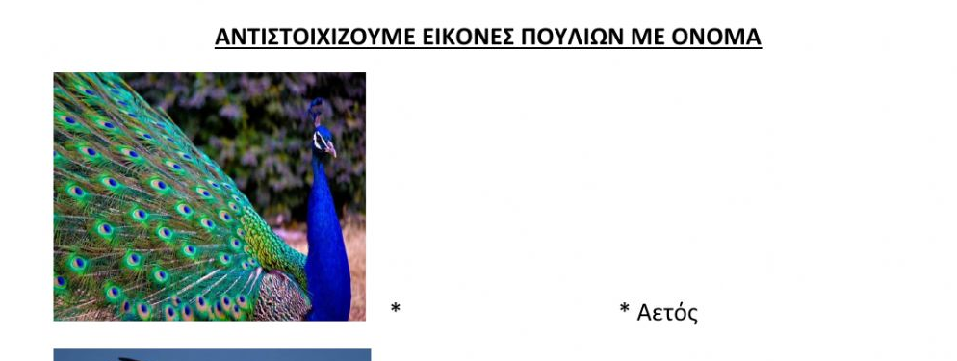

2)Αντιστοιχίζουμε εικόνες πουλιών με τα ονόματά τους

https://learningapps.org/11693805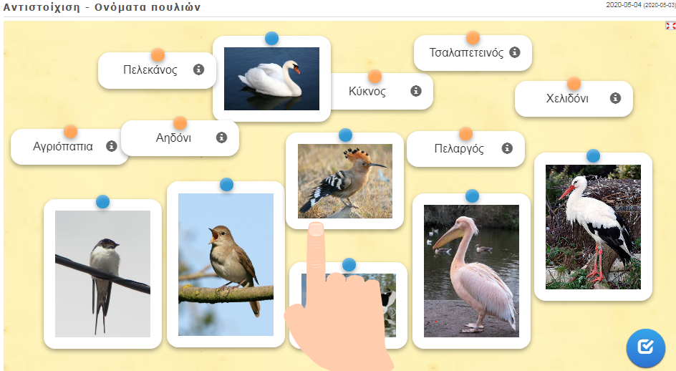
https://www.youtube.com/watch?v=BrLxW_pIz34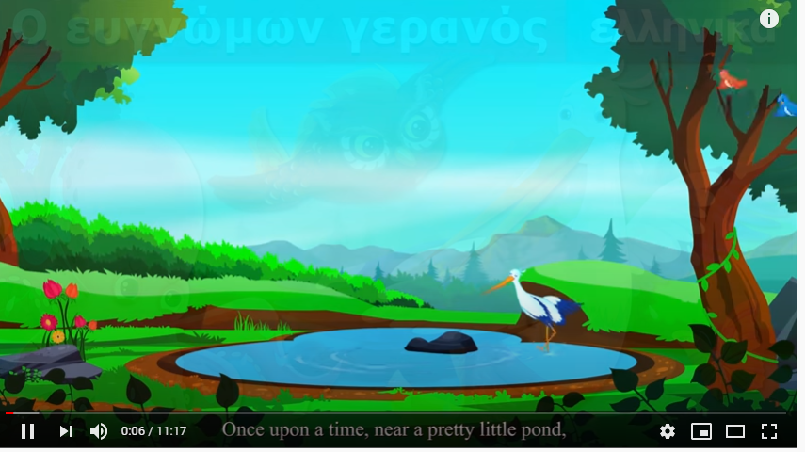
Παραμύθι : << O ευγνώμων γερανός>> δείτε το παραμύθι , αντιγράψτε τον τίτλο και σκεφτείτε πρέπει να νιώθουμε ευγνωμοσύνη, ικανοποίηση και χαρά για ότι έχουμε ή πρέπει να γκρινιάζουμε;

